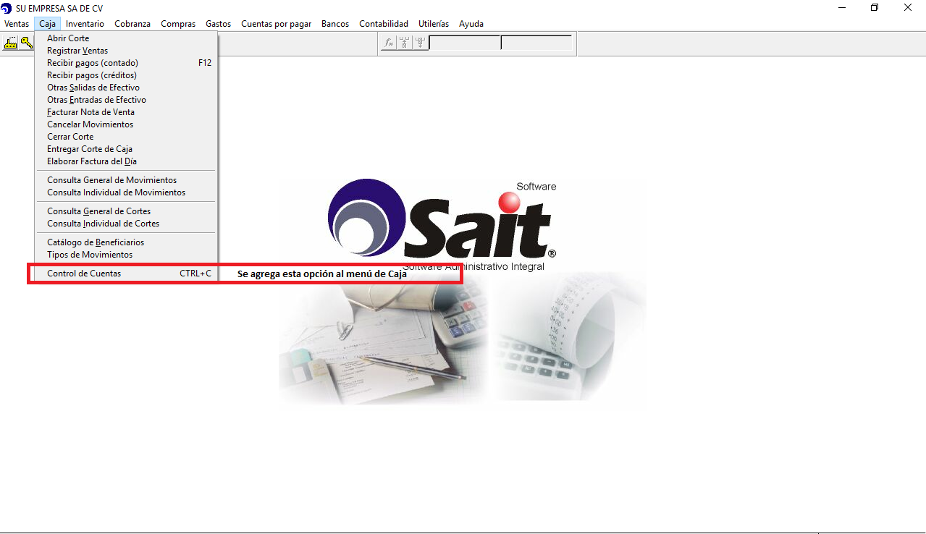

El módulo se llama Control de Cuentas, se integra al menú de caja del sistema SAIT.

Tablas generadas para control de cuentas:

|  |  |  |
| --- | --- | --- |
| **CtasPos** | | |
| CAMPO | TIPO | TAMAÑO |
| ID | Character | 10 |
| NUMMESA | Character | 3 |
| FECHAOP | Date | 8 |
| HORAOP | Character | 5 |
| USROP | Character | 5 |
| NUMVEND | Character | 5 |
| COMENSAL | Numeric | 3,0 |
| FECHACIE | Date | 8 |
| HORACIE | Character | 5 |
| USRCIE | Character | 5 |
| SUMA | Numeric | 12,2 |
| NUMCLI | Character | 5 |

|  |  |  |
| --- | --- | --- |
| **CtasPosDet** | | |
| INDICE: ID+NUMPAR Tag IDPAR | | |
| CAMPO | TIPO | TAMAÑO |
| ID | Character | 10 |
| NUMART | Character | 20 |
| CANT | Numeric | 12,2 |
| NUMPAR | Character | 3 |
| COBRADO | Logical | 1 |
| COMANDA | Logical | 1 |
| NUMUSER | Character | 5 |
| NUMVEND | Character | 5 |
| PEND | Numeric | 12,2 |
| NUMCLI | Character | 5 |

**Pantalla principal:**

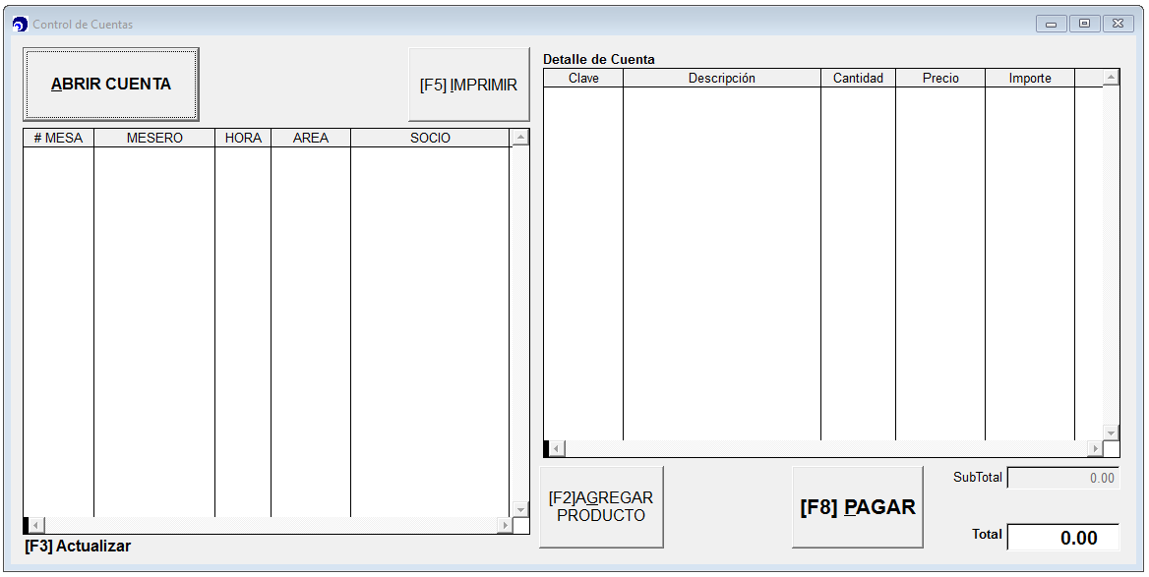

Validación de la ventana:

1. Se valida internamente que haya un corte abierto en la tabla Cortes2, validado por el número de caja y que este vacío la fecha de cierre, el sistema SAIT solo permite tener un corte abierto a la vez por caja.

Funcionamiento:

1. Abrir Cuenta: al presionar ese botón el sistema nos muestra una pantalla donde seleccionaremos primeramente un área (figura 1) entre:
   1. Barra
   2. Interior
   3. Terraza
   4. Canchas

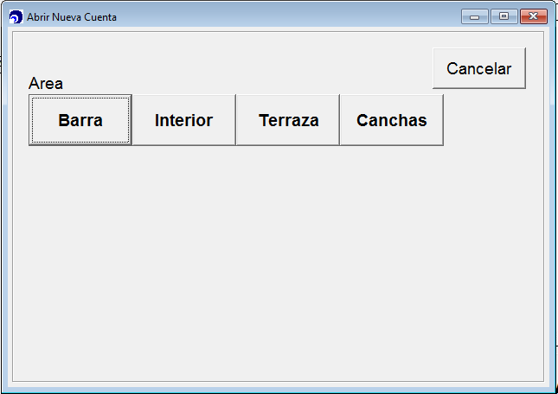

[Figura 1]

1. Al seleccionar el área nos mostrará los lugares disponibles, estos lugares son los números de mesa, consecutivos iniciando de 1 al 105 (figura 2).

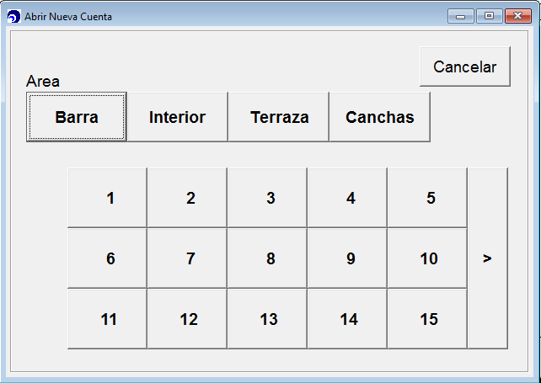

[Figura 2]

1. La ventana automáticamente mostrará deshabilitados las mesas que estén ocupadas no se podrá abrir una nueva cuenta en ese número hasta que se cierre la anterior.
2. Al seleccionar la mesa el sistema confirmará si está correcto (figura 3).

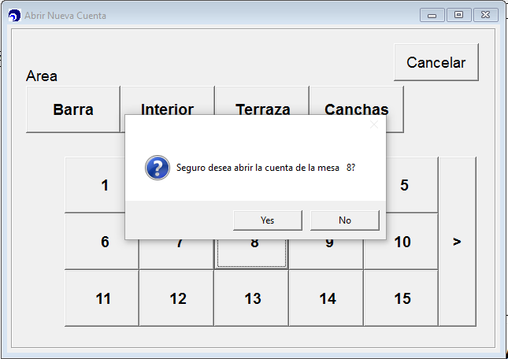

[Figura 3]

1. Al dar clic en sí solicitará seleccionar el mesero, este se basa en el catálogo de vendedores de sait(Tabla:Vend Campos:NUMVEND,NOMVEND) (figura 4).

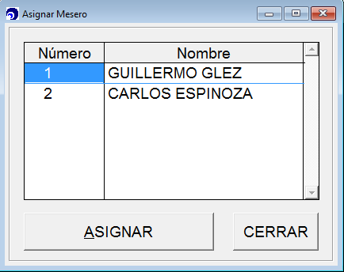

[Figura 4]

1. La siguiente ventana es para capturar los comensales que están en la mesa (dato estadístico, en una futura versión se podrá modificar el número de comensales en cualquier momento) (figura 5).

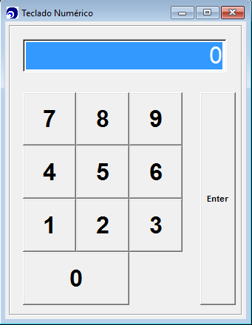

[Figura 5]

1. Posteriormente mostrará la ventana para buscar al socio que se asignará como responsable de la cuenta (Tabla:Clientes Campos:NUMCLI,NOMCLI) (figura 6).
   1. Nota: En este proceso no se permitirá asignar cuentas a cliente 0, se deberá seleccionar cualquier cliente del catálogo que sea diferente, el proceso lo valida hasta que sea diferente a 0.
   2. Nota 2: Cada dato introducido se va filtrando y muestra solo los posibles clientes.

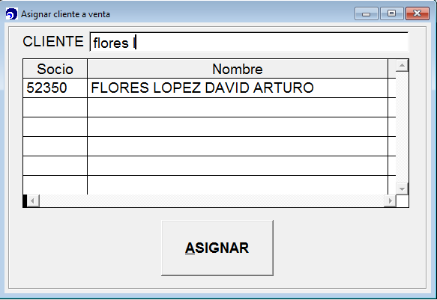

[Figura 6]

1. Al asignar un socio del catálogo se manda directamente a introducir productos a la cuenta (figura 7).

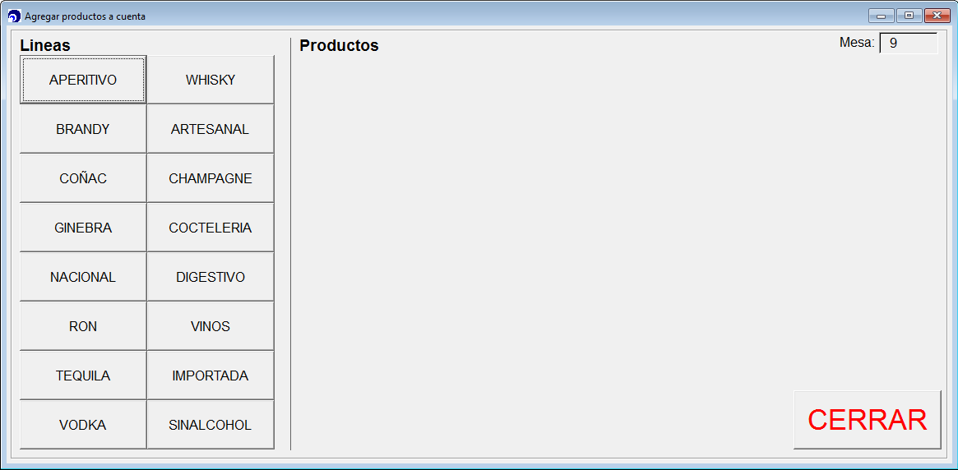

[Figura 7]

**Agregar Productos**

Parámetros recibidos:

IDCTA, NUMCLI

Funcionamiento interno de la pantalla:

1. Con el IDCTA se va a obtener el número de mesa.
2. Se realizan dos consultas una de líneas definidas dentro del sistema y otra de artículos.
3. Se asignan las líneas encontradas (hasta 16) y se muestran en los botones de la izquierda.
4. Al presionar un botón se filtran los productos que estén definidos dentro de esa línea y se asignan en los botones de la derecha, esta área de productos muestra 24 botones por página y puede mostrar un número ilimitado de páginas. (figura 8)

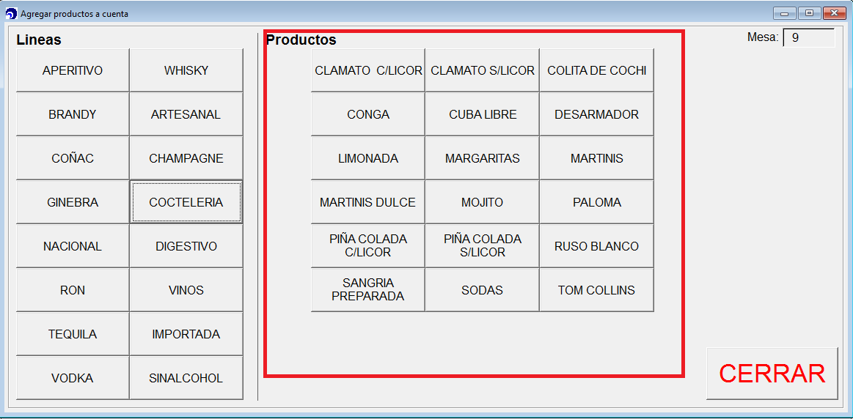

[Figura 8]

* 1. Esta ventana muestra botones a los lados de los productos para ir hacia enfrente o hacia atrás en las páginas de productos.

1. Al seleccionar un producto, se mostrará la foto asignada (en caso de estar asignada en el catálogo), la descripción, el precio unitario, el importe total, la cantidad y botones para sumar o restar unidades que se agregarán a la cuenta, no se pueden agregar productos negativos en esta ventana, debe ser mayor a 0 la cantidad para agregarse (figura 9).
   1. Al dar clic en agregar generará en la tabla CtasPosDet un registro incluyendo los siguientes campos: ID,NUMART,CANT,PEND,NUMUSER,NUMCLI,NUMPAR

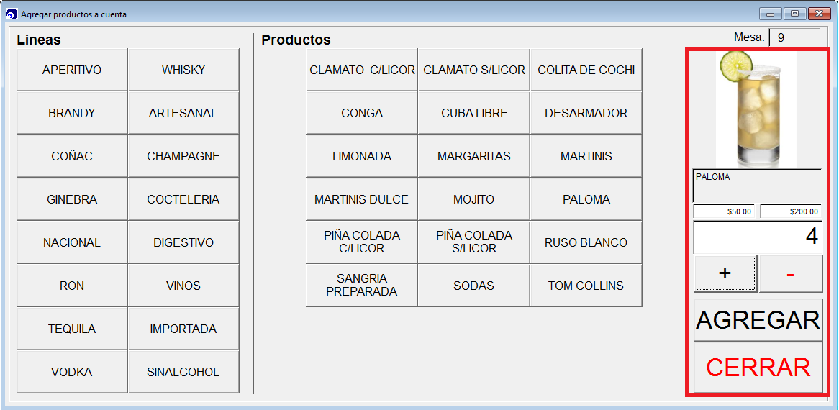

[Figura 9]

**Cancelar Producto:**

Validación:

* Se valida en los niveles de usuario que el nivel del usuario actualmente registrado en sistema tenga acceso a la opción de caja: permitir eliminar partidas capturadas.
* Se almacenará internamente el usuario que proceso la devolución.
* La ventana recibe como parámetro:
  + nTipo: 1=Devolución 2=Pago
  + cIdCta: IDCTA
  + cNumCli

Proceso Interno:

* Solo se pueden devolver productos actualmente introducidos a la cuenta (figura 10).

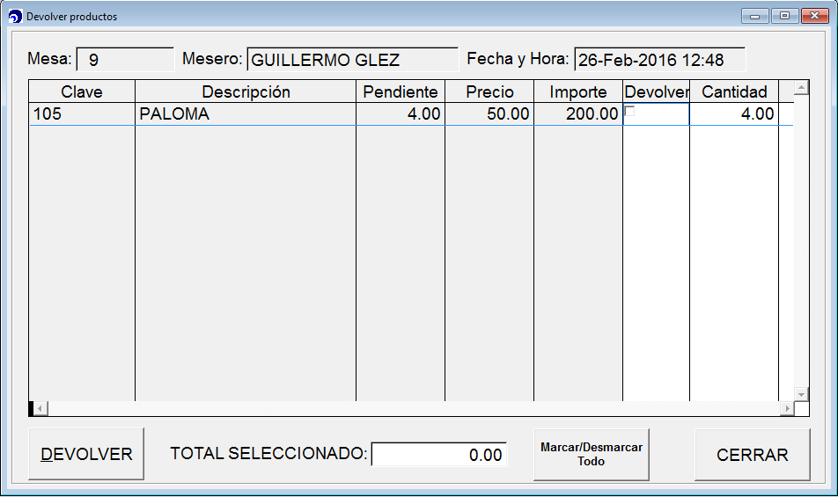

[Figura 10]

* Se puede modificar la cantidad a devolver siempre y cuando sea menor o igual a la cantidad introducida (figura 11).

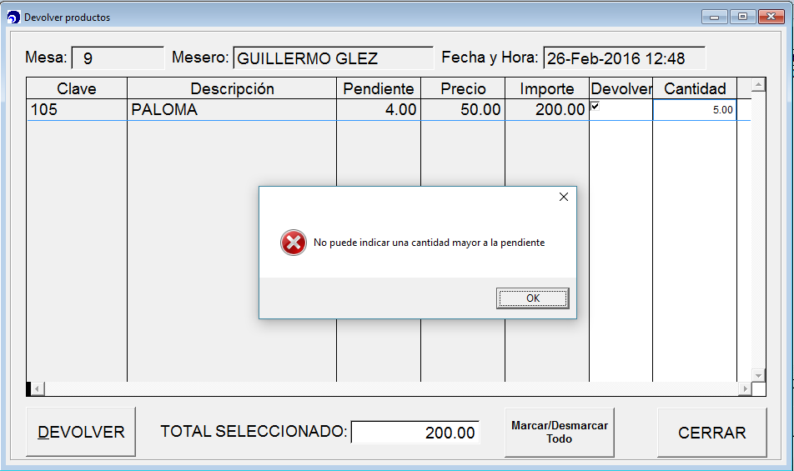

[Figura 11]

* Para que se procese se debe seleccionar el producto a devolver y poner la cantidad correcta.
* Al dar clic en devolver se agregarán partidas en la tabla CtasPosDet con las cantidades devueltas en negativo (figura 12).

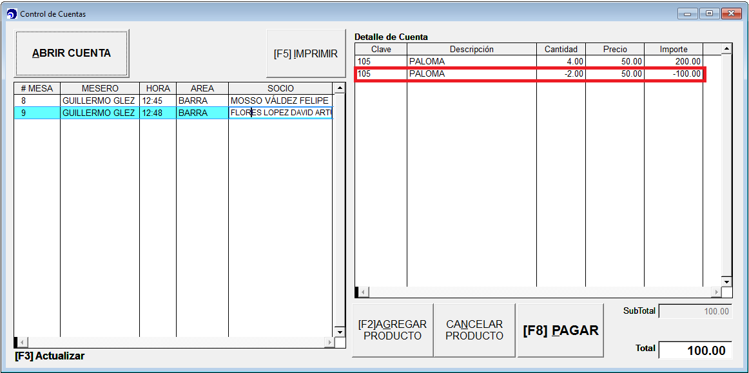

[Figura 12]

**Imprimir Cuenta**

Funcionamiento interno:

* Filtra la cuenta seleccionada y manda imprimir un formato, internamente se guarda la ruta de impresora en el config.msl en caso de no existir se muestra el reporte en pantalla y se puede seleccionar un destino de impresión.

Función Principal:

* Otorga un ticket de la cuenta seleccionada, indicado el número de mesa asignado, el socio responsable de la cuenta y todos los productos asignados.
* Al asignarse los productos con número de socio, si hay varios socios en la mesa y se capturan las comandas con los socios correctos, se mostrará el nombre que corresponda en cada producto agregado a la cuenta (figura 13)

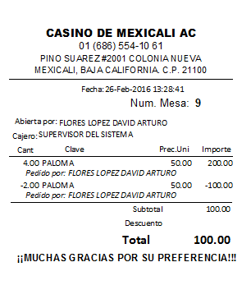

[Figura 13]

**Pagar**

Funcionamiento interno:

* Recibe como parámetros:
  + IDCTA
  + NUMCLI
* Se muestra con todos los productos seleccionados.
* Se pueden pagar parcialmente las cuentas y se disminuirán de la cuenta abierta; seleccionando las partidas y cantidades a pagar.

En desarrollo:

* Poder pagar indicando socio, la ventana buscará todos los productos pendientes en cuentas abiertas, asignados al socio indicado para poder hacer un solo cobro y disminuir los productos de cada cuenta.

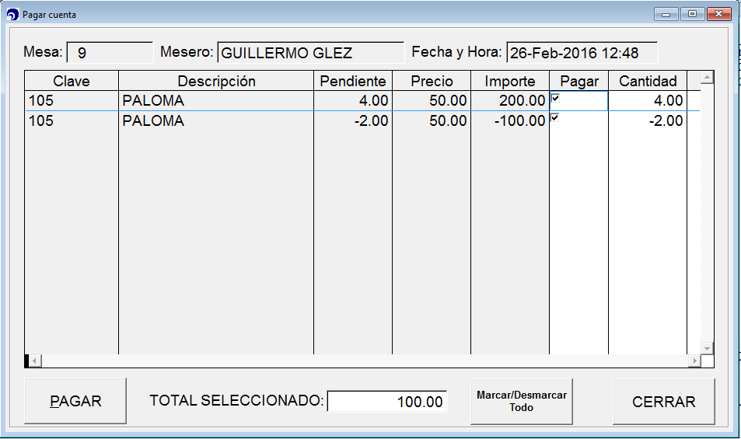

[Figura 14]

1. Al seleccionar pagar nos solicita el número de socio nuevamente y no permite continuar hasta que se asigne un socio diferente al cliente 0 (figura 15).

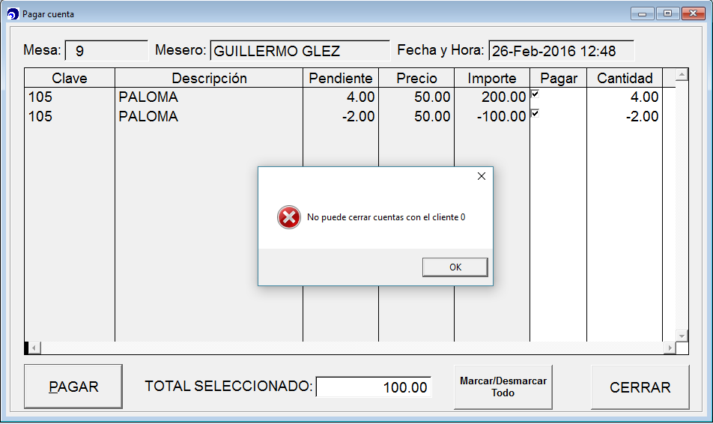

[Figura 15]

1. Al seleccionar un socio correctamente nos solicitará la forma de pago, esta forma de pago debe ser completa, se asigna una forma de pago a cada cobro y debe cubrir el importe completo. (OJO: No se pueden mezclar crédito y contado en la misma nota de venta) (figura 16)

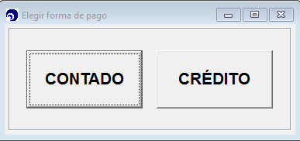

[Figura 16]

1. Si se selecciona crédito se validará el saldo disponible del socio basado en Clientes.SALDO Y Clientes.LIMCRED, estos datos son en pesos en base a los cargos existentes en su estado de cuenta (figura 17).
   1. En desarrollo: Límites de crédito personalizados por cafetería y barra, por cada uno de los miembros de la cuenta, socios y familiares.

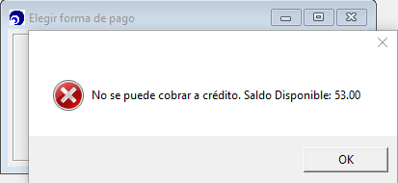

[Figura 17]

1. Si se selecciona de contado o si pasa el saldo del cliente se verifica si está correcto y se procesa la venta:
   1. Contado: Se genera el ticket de venta y se solicitan los pagos; estos pagos pueden mezclar varios tipos de pago, tarjeta de crédito, efectivo, cheques (basados en los tipos de pago configurados en caja) (figura 18)

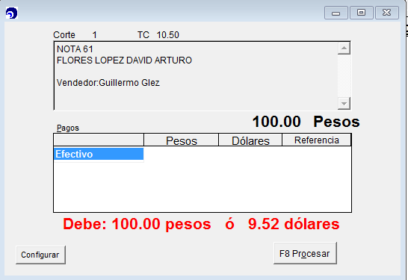

[Figura 18]

* 1. Crédito: Se genera el ticket de venta, tipo crédito, se genera el cargo en el estado de cuenta del cliente y se modifica el saldo disponible. (figura 19)

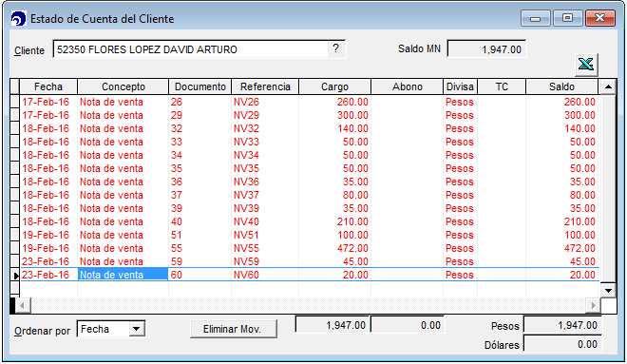

[Figura 19]